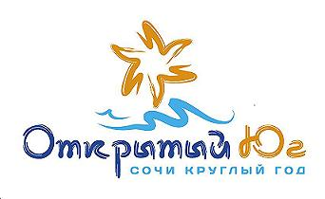

РЕКЛАМНЫЙ ТУР В Г. СОЧИ «ОТКРЫТЫЙ ЮГ»
с 19.11.18 по 23.11.18
5 дней / 4 ночи

УСЛОВИЯ УЧАСТИЯ В РЕКЛАМНОМ ТУРЕ:

- Участие представителя АГЕНТА в рекламном туре возможно только при условии подписания дополнительного соглашения к агентскому договору.
- Участие 1 представителя АГЕНТА в рекламном туре является БЕСПЛАТНЫМ при условии подписания дополнительного соглашения к агентскому договору на обязательное выполнение объемов продаж в сумме не менее 800 000 руб. в период с 26.11.2018 г. до 30.06.2019 г. При участии 2 представителей АГЕНТА обязательный объем продаж в период с 26.11.2018 до 30.06.2019 должен составить не менее 1 600 000 руб.
- Стоимость участия в рекламном туре будет возвращена АГЕНТУ после подведения итогов работы АГЕНТА по программе «Открытый Юг», на основании Отчета АГЕНТА. Срок подведения итогов – 30.06.2019г.
- В объемы продаж включаются путевки:
- ТОЛЬКО в объекты размещения – участвующие в программе «Открытый Юг» и только в периоды действия данной программы в объекте размещения.
- за которые АГЕНТ в полном объеме перечислил денежные средства в адрес ОБЪЕДИНЕНИЯ и обслуживание по которым уже состоялось. Учет объемов продаж АГЕНТ осуществляет самостоятельно.
- В случае невыполнения установленного объема продаж, сумма, оплаченная агентством за участие в рекламном туре, НЕ ПОДЛЕЖИТ возврату.
- Стоимость участия в рекламном туре 5 дней/4 ночи – 15 800 руб. на 1 человека при 2-х местном размещении. Только 2-х местное размещение!
- В стоимость тура включено:
- Проживание в отеле «Графит» 4* в стандартных 2-х местных номерах
- Полный пансион: завтрак, обед, ужин.
- Транспортное обслуживание, гала-ужин.
- Прием заявок на участие в туре осуществляется на сайте www.rukurort.ru, контактное лицо – Александра Пан pan@rukurort.ru, тел. 8-800-500-97-98, 8-862-291-81-32.

